一、选择题
1．（2017年海南卷，19）加强管理后，某自然保护区中过去难觅踪迹的大型食肉、食草野生动物种群得到了恢复。数年后，出现了保护区中的某种大型食草动物经常到保护区外的农田中采食的现象。针对该现象，下列叙述最为合理的是（ ）
A．该现象说明野生动物是人类的忠实朋友
B．该现象说明人与野生动物形成了和谐相处的关系
C．该现象说明野生动物正在积极地寻求人类的帮助
D．该现象说明该种动物的种群数量增大，种内竞争增强
【答案】D
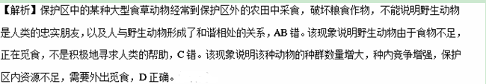2．（2017年江苏卷，9）江苏省徐州市多年来围绕 “一城青山半城湖”理念，实施了一系列生态建设工程，生态效应逐渐显现。下列有关该生态工程的分析评价不合理的是（ ）
A．使物种多样性程度显著提高
B．使生物群落的组成更为复杂
C．使生态系统的类型更为多样
D．其主要目的是提高生物多样性的直接价值
【答案】D
【解析】题干信息“生态效应逐渐显现”，说明生物的种类和数量增加，物种多样性程度显著提高，A合理；生物的种类和数量增加，导致群落的物种组成更为复杂，B合理；生物种类和数量增加，导致生态系统的类型更为多种多样，C合理；生物多样性的生态效应属于生物多样性的间接价值，D不合理。
3．（2017年江苏卷，24）下列关于种群、群落和生态系统的叙述，正确的是（ ）
A．调查草地某种蜘蛛种群密度时，要选择草多的地方，否则结果偏低
B．西双版纳热带雨林生态系统的自我调节能力强于三北防护林
C．一只猛禽追逐另一只抓握着鼠的猛禽，这两只猛禽属于捕食关系
D．一棵树上不同高度的喜鹊巢，不能反映动物群落的垂直结构
【答案】BD
【解析】调查草地某种蜘蛛种群密度时，应随机取样，若选择草多的地方，蜘蛛数量多，则结果偏高，A错误；热带雨林生态系统中生物的种类和数量多于三北防护林，营养结构复杂，则其自我调节能力强，B正确；这两只猛禽追逐，是为了争夺食物鼠，表现为竞争关系，C错误；不同高度均是喜鹊巢，不属于群落，不能反映群落的垂直结构，D正确。
4．（贵州省黔东南州2017届高三下学期高考模拟考试理综生物试题）保护生态环境，走可持续发展的道路是当今主题，人们进行植树造林，并在许多城市建造了湿地公园。下列有关叙述正确的是（ ）
A．在某片林地大力种植某种速生树并清除其他树种，其抵抗力稳定性提高
B．人工林群落中垂直结构的主要原因是阳光
C．春天湿地公园群落中的青蛙呈“J”型曲线增长
D．湿地公园的观赏性体现了生物多样性的间接价值
【答案】B
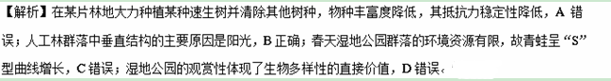5．（邯郸市2017届高三第一次模拟考试理 科 综 合）下列有关全球性生态环境问题的叙述，正确的是（ ）
A．引入外来物种是增加当地生物多样性的有效措施之一
B．规定禁渔区和禁渔期是保护生物多样性的一项重要措施
C．温室效应是由于地球生物对CO₂的代谢释放量大于吸收量导致的
D．大量开垦森林和草原是解决非洲人口增长过快造成粮食短缺问题的一个重要措施
【答案】B
【解析】引入外来物种可能对当地物种造成很大的影响，不利于增加当地生物多样性，A错误；规定禁渔区和禁渔期是保护生物多样性的一项重要措施，B正确；温室效应是由于化学燃料的大量燃烧所致，C错误；森林和草原具有很大的生态价值，不宜大量开发和利用，D错误。
6．（内蒙古鄂尔多斯市2017届高三模拟考试理科综合生物试题）下列有关生态系统结构和功能的说法错误的是（ ）
A．生态系统中同一营养级的生物可以有多种，但是每一种生物只能位于一个营养级
B．生态系统都需要不断得到来自系统外能量的补充，以便维持生态系统的正常功能
C．生态系统中的信息传递在生物的生存、繁衍和调节种间关系等方面起着重要的作用
D．复杂的食物网是生态系统保持相对稳定的重要条件，也是生态系统能量流动的渠道
【答案】A
【解析】生态系统中同一营养级的生物可以有多种，由于食物链的复杂性，每一种生物可能位于多个营养级，A错误；生态系统的能量流动逐级递减，故维持生态系统的正常功能，需要不断得到来自系统外能量的补充，B正确；生态系统中的信息传递在生物的生存、繁衍和调节种间关系等方面起着重要的作用，C正确；复杂的食物网是生态系统保持相对稳定的重要条件，也是生态系统能量流动的渠道，D正确。
7．（太原市2017年高三年级模拟（一）试题试卷理科综合生物部分）下列有关生态农业的说法正确的是（ ）
A．只是根据生物种群的生物学，生态学特征和生物之间的捕食关系而合理组建的
B．使不同的生物种群在系统中各得其所，相得益彰，更加充分利用了太阳能、水分和矿质营养
C．是按照农业和城市生态系统的能量流动和物质循环规律而设计的
D．必定形成一个农、林、牧、副、渔等各种循环的生态农场
【答案】B
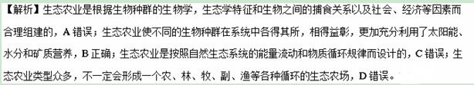
8．（广东省深圳市2017届高三2月第一次调研（一模）理综生物试卷）松土是农作物栽培的传统耕作措施．相关看法不合理的是（ ）
A．可以增加土壤的透气性，促进植物对无机盐的吸收
B．能加快枯枝落叶、动物遗体和粪便等有机物的分解
C．容易造成水土流失，可能成为沙尘暴的一种诱发因素
D．降低土壤微生物的呼吸作用强度，减少二氧化碳排放
【答案】D
【解析】中耕松土能够增加土壤的通气量，有利于植物的根系进行有氧呼吸，并能促进其吸收土壤中的无机盐，A正确；中耕松土能够增加土壤的通气量，促进微生物的有氧呼吸，因而能加快枯枝落叶、动物遗体和粪便等有机物的分解，B正确；中耕松土能够容易造成水土流失，因而可能成为沙尘暴的一种诱发因素，C正确；中耕松土能够增加土壤的通气量，提高土壤微生物的呼吸作用强度，增加二氧化碳排放，D错误。
9．（重庆市巴蜀中学2017届高三下学期期中（三模）考试理科综合生物试题）百山祖冷杉是世界最濒危的12种植物之一。某科研小组为保护该植物，在植物园中呈带状种植该植物，多年后进行种群密度调查，并根据年龄结构得知该种群较稳定。下列相关叙述正确的是（ ）
A．植物园中百山祖冷杉的出生率和死亡率可能相等
B．调查植物园中百山祖冷杉的种群密度应采取五点取样法
C．对于百山祖冷杉的保护措施属于就地保护
D．自然分布区和植物园中的百山祖冷杉为同一种群
【答案】A
【解析】根据题意“多年后调查植物园中百山祖冷杉种群密度，得知该种群年龄结构较稳定”，说明该种群的出生率和死亡率可能相等，A正确；调查植物的种群密度应采取样方法，B错误；建立植物园属于对百山祖冷杉的易地保护，C错误；自然分布区和植物园中的百山祖冷杉分别在不同的生长区域，应是同一物种的不同种群，D错误。
10．（重庆市九校2017届高三第二次联考理综生物试题）下列有关生态系统的能量及其生态学原理运用的叙述，正确的是（ ）
A．最高营养级生物所同化的能量不会再提供给其他生物
B．分解者可以通过分解消费者的粪便，从而获得该消费者所同化的能量
C．为提高作物的产量，可多给作物施用有机肥，实现能量的循环利用
D．可通过增加食物链提高人工生态系统的稳定性，以减少病虫害
【答案】D
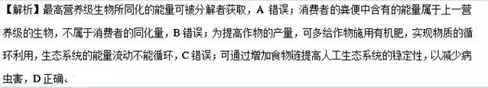
11．（河北省唐山市、保定市2017届高三上学期第一次调研统考理科综合试题生物试题）下列叙述符合生态学原理的是（ ）
A．环境容纳量是指种群的最大数量
B．捕食者的存在会降低丰富度
C．生产者和消费者之间的信息传递可以调整种间关系
D．浮游藻类中的氧元素会有10％--20％进入浮游动物
【答案】C
【解析】环境容纳量是指特定环境所能容许的种群数量的最大值，A错误；捕食者的存在会影响被捕食者的生存，但不会降低物种丰富度，B错误；生产者和消费者之间的信息传递可以调整种间关系，维持生态系统的稳定性，C正确；由题干信息无法判断浮游藻类中的氧元素进入浮游动物的比例，D错误。
12．（河南省天一大联考2017届高三上学期期末考试理科综合试题）下列关于生态系统结构和功能的叙述．错误的是（ ）
A．草原生态系统比农田生态系统的群落结构复杂
B．生物多样性降低是生态系统功能退化的重要原因
C．若某种甲虫通过分解土壤中的落叶获得养分，则可推测甲虫属于初级消费者
D．若加强管理某块草地以提高某种牧草的产量，则该草地的抵抗力稳定性可能降低
【答案】C
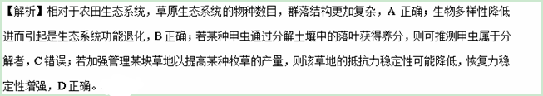13．（四川省绵阳中学实验学校2017届高三5月模拟理综生物试题）下图是河流生态系统受到生活污水（含大量有机物）轻度污染后的净化过程示意图。 下列分析不正确的是（ ）
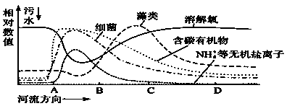
A．在该河流的AB段上，需氧型细菌大量繁殖，溶解氧随有机物被细菌分解而被大量消耗
B．该河流生态系统的结构包括非生物的物质和能量、生产者、消费者和分解者
C．相对于海洋生态系统，该河流生态系统具有较强的恢复力稳定性
D．BC段有机物分解后形成的NH₄⁺等无机盐离子有利于藻类大量繁殖
【答案】B
【解析】在该河流的AB段，需氧型细菌大量繁殖，分解污水中的大量有机物，溶解氧随有机物被细菌分解而被大量消耗，A项正确；生态系统的结构包括生态系统的成分和营养结构（食物链、食物网）两方面的内容，B项错误；相对于海洋生态系统，该河流生态系统生物种类较少，营养结构简单，具有较强的恢复力稳定性，C项正确；BC段有机物分解后形成的NH₄⁺等无机盐离子有利于藻类大量繁殖，D项正确。
14．（湖南省重点名校2018届高三大联考（入学考试）生物试卷）科学家对生活在某生态系统的一个蜘蛛种群的能量进行定量分析，得出了能量流经这种肉食动物的有关数据如图所示（能量以种群的质量表示），下列叙述正确的是（ ）
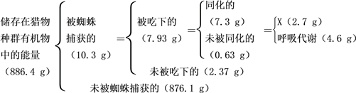
①被蜘蛛吃下未被蜘蛛同化的能量属于上一营养级同化量中的一部分
②在食物链中，蜘蛛至少位于第三营养级
③图中X代表用于蜘蛛生长、发育和繁殖的能量
④根据图中的数据不能算出猎物种群和蜘蛛间的能量传递效率
A． ①②③④ B． ①②④ C． ②③ D． ③④
【答案】A
【解析】被蜘蛛吃下而未被同化的能量不属于蜘蛛同化的能量，仍属于上一营养级同化量的一部分，①正确；在食物链中，生产者是第一营养级，植食动物是第二营养级，蜘蛛至少是第三营养级，所以蜘蛛至少位于第三营养级，②正确；同化的能量一部分通过呼吸代谢以热能形式散失，一部分用于蜘蛛生长、发育和繁殖的能量，③正确；能量传递效率指生物所同化的能量占上一营养级生物所同化能量的比值，由于猎物同化的能量不能获得，所以不能计算出猎物种群和蜘蛛间的能量传递效率，④正确。所以正确的①②③④，故选A。
15．（2017年陕西省西安市高考生物一模试卷）以下关于生态学的叙述，说法正确的是（ ）
A．跳蝻种群密度的调查只能采用标志重捕法
B．夏季某月110只老鼠中有10只是新生的，这个月老鼠的出生率是10%
C．负反馈调节是生态系自我调节的能力的基础，但生态系统也存在正反馈
D．近三年，我国长江江豚的种群数量呈现J型增长
【答案】C
【解析】跳蝻种群密度的调查只能采用样方法，A错误；夏季某月110只老鼠中有10只是新生的，这个月老鼠的出生率是10÷110=9%，B错误；负反馈调节是生态系自我调节的能力的基础，但生态系统也存在正反馈，C正确；近三年，我国长江江豚的种群数量呈现S型增长，D错误。
16．（湖北省武昌区2017届高三5月调考理科综合试题）自然生态系统食物链的营养级中，能量从一级传向另一级的最终去向是（ ）
A．散失在环境中 B．导致分解者数量增加
C．进入另一条食物链 D．重新循环回到生产者
【答案】A
17．（广西桂林市、崇左市、百色市2017届高三第一次联合模拟考试理科综合生物试题）如图三条曲线代表了动物物种多样性程度、动物数量易变程度及冬眠动物比例在不同类型生态系统中的变化趋势。以下说法正确的是（ ）
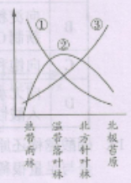
A．曲线①③分别代表动物物种多样性程度和数量易变程度
B．图示生态系统中热带雨林的物质能量循环速率最快
C．进入冬眠状态的动物细胞中自由水的比例明显上升
D．常用标志重捕法或样方法调查温度落叶林动物的丰富度
【答案】A
【解析】图中曲线①②③分别代表动物物种多样性程度、冬眠动物比例和数量易变程度，A正确；图示生态系统中热带雨林的物质循环速率最快，生态系统的能量不能循环，B错误；进入冬眠状态的动物代谢减弱，细胞中自由水的比例明显下降，C错误；标志重捕法或样方法可用于调查动植物的种群密度，不能用于调查物种丰富度，D错误。
18．（山东省烟台市2017届高三适应性练习（二）理科综合生物试题）发生雾霾天气时，空气质量和能见度较差。下列有关叙述错误的是（ ）
A．从生态系统的成分分析，雾霾属于非生物的物质和能量
B．从生态系统稳定性分析，雾霾说明生态系统的自我调节能力丧失
C．从生态系统的信息传递分析，雾霾可作为物理信息影响种群繁殖
D．从生态系统的保护分析，雾霾是人类生产和生活所造成的环境污染
【答案】B
【解析】从生态系统的成分分析，雾霾属于非生物的物质和能量，A正确；从生态系统稳定性分析，雾霾说明生态系统的自我调节能力降低，但生态系统并未崩溃，B错误；从生态系统的信息传递分析，雾霾可作为物理信息影响种群繁殖，C正确；从生态系统的保护分析，雾霾是人类生产和生活所造成的环境污染，D正确。
19．（2017年北京市顺义区高考生物二模试卷）某河流因生活污水的大量排放导致蓝藻大量繁殖、水华频发，人工打捞和投放大量化学杀藻剂是常用的治理方法。近年来，研究者采用投放食浮游植物的鱼类和种植大型挺水植物构建生物修复系统的治理方法，收到较好的效果。下列相关叙述中正确的是（ ）
A．杀藻剂处理会导致蓝藻细胞发生定向变异
B．此系统中全部的动物和植物构成生物群落
C．系统中动植物之间进行着能量流动和物质循环
D．大型挺水植物与蓝藻竞争资源能减轻水华发生
【答案】D
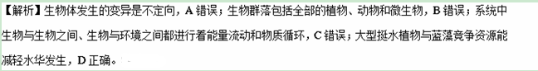20．（云南省昆明市2017届高三第二次市统测理综生物试题）从细胞到生物圈，生命系统的各个层次都离不开稳态，下列叙述正确的是（ ）
A．当机体内环境稳态遭到破坏时，必将引起细胞代谢紊乱
B．人体内检测到病毒说明其内环境稳态被破坏
C．某种群数量在K值附近波动说明其生活环境稳态被破坏
D．某生态系统一段时间有机物净积累量为0说明其稳态被破坏
【答案】A
【解析】内环境稳态是机体进行正常生命活动的必要条件，因此当内环境稳态遭到破坏时，必然会引起细胞代谢紊乱，A正确；病毒的侵入可能导致人体内环境稳态被破坏，也可能被人体的免疫系统清除，所以人体内检测到病毒，不能说明内环境稳态一定被破坏了，B错误；种群数量在K值波动，说明该种群处于相对稳定的状态，C错误；某生态系统一段时间有机物净积累量为0，说明该生态系统处于相对平衡状态之中，D错误。
二、非选择题
21．（2017年海南卷，28）回答下列与生态系统稳定性有关的问题：
（1）生态系统的稳定性是指______________。
（2）在广袤的非洲草原上，食草动物如同“割草机”一样，通过迁徙在不同的草场上采食，这一现象年复一年地进行着，然而食草动物所处的草原生态系统却表现出了稳定性，这是由于该生态系统具有_____________________。
（3）草→蚱蜢→青蛙→蛇→鹰是草原生态系统的一条食物链，在这条食物链中，次级消费者是_____，在生态系统中消费者的作用有_______（答出两点即可）。
【答案】（1）生态系统所具有的保持或恢复自身结构和功能相对稳定的能力。
（2）自我调节的能力
（3）青蛙 消费者是实现生态系统物质循环和能量流动的重要环节；调节种间关系；维持种群和生态系统的稳定性
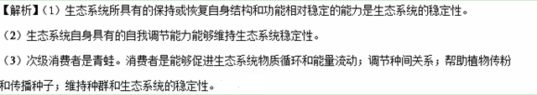
22．（江西省南昌市2017届高三第三次模拟考试理科综合生物试题）太湖是我国大型浅水湖泊，研究人员对太湖生态系统的结构和功能进行研究。下图为该生态系统中各营养级间的能量流动关系简图，相关数值用有机物干物质量表示。（单位:（J•km⁻²•a^{-l}）
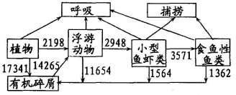
（1）从生态系统成分的角度分析，太湖中有些浮游动物既可以作为＿＿＿＿＿又可以作为＿＿＿＿＿。
（2）太湖生态系统中存在一种以死亡生物或有机碎屑为起点的碎屑食物链，还有一种通过生物间捕食关系形成的＿＿＿食物链。植物流入浮游动物的能量仅占浮游动物总能量的＿＿＿＿%。（保留小数点后1位），这说明＿＿＿＿＿＿＿＿＿＿＿＿＿＿食物链在太湖生态系统能量流动中起更重要作用。
（3）统计芦苇等挺水植物的总能量时，可在采样点＿＿＿＿＿选取样方后，将其中的植物连根拔出后进行称重，再计算得出总能量。
（4）当生态系统能量的输入与呼吸散失的比值逐渐接近于＿＿＿＿＿时，表明生态系统逐渐演变到成熟阶段，而太湖远未达到此阶段。
（5）小型鱼虾的能量只传递给食鱼性鱼类，分析小型鱼虾中的能量除＿＿＿＿＿、呼吸散失和流向有机碎屑外，其流向还包括人类的捕捞活动。如果人类捕捞活动的强度过大，容易导致太湖中的鱼类以低龄群体为主，物种多样性较低，从而导致生态系统的＿＿＿＿＿稳定性下降。因此，只有合理利用资源，才能保证人与自然和谐发展。
【答案】（1）消费者 分解者
（2）捕食 13．4 碎屑
（3）随机
（4）1（或答相等）
（5）传递给下一个营养级 抵抗力
【解析】（1）由图解可知，生态系统中的浮游动物以植物为食，属于消费者；又可以生物体的有机碎屑为食，属于分解者。
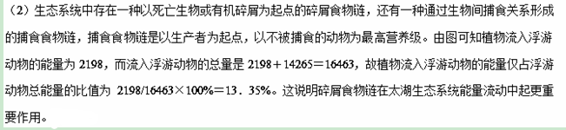（3）在使用样方法统计种群密度时，需随机取样，避免在特别密集或特别稀疏的地方取样，以减少实验误差。
（4）生态系统稳定时，能量的输入与呼吸散失的比值逐渐接近于1，此时才是处于相对稳定状态。
（5）小型鱼虾还会被人类捕捞做为食物，这也是能量的一部分去向。即人类的捕捞活动。生态系统中物种多样性降低，自我调节能力降低，导致系统的抵抗力稳定性会降低。
23．（山西省临汾一中、忻州一中、康杰中学等五校2017届高三第五次联考理科综合生物试题）当前农村经济发生了巨大变化，已不再是每家每户以种地为生。绝大多数农村人选择外出打工，少数留守的青壮年劳动力有的开垦荒山变果林，有的改造洼地成鱼塘，以及在山中放养土鸡和野猪等。请回答下列问题：
（1）农村留守人口的减少与城市人口的增多，这种影响人口数量变动的因素称之为＿＿＿＿＿＿＿＿。中国老年人口的增多，以及全国性二胎政策的放开，说明我国人口年龄组成从＿＿＿＿＿型向＿＿＿＿＿型转化的趋势。
（2）荒山、洼地经过改造成为果林、鱼塘，说明人类的活动能够使群落的演替不同于自然演替的＿＿＿＿＿进行。
（3）生态学家不会以某一个或几个种群为单位研究森林生态系统的特征，试从生态系统功能的角度进行解释，其原因是＿＿＿＿＿＿＿＿＿＿。
（4）鱼塘中的一条食物链：浮游植物→浮游动物→鳙鱼→乌鳢。输入鳙鱼的能量，一部分流入乌鳢，一部分储存在鳙鱼体内（未利用），其余能量的去向是＿＿＿＿＿＿＿＿＿和被分解者利用，鳙鱼给分解者的能量包括＿＿＿＿＿＿＿＿＿两部分。
【答案】（1）迁入率和迁出率 稳定 衰退
（2）速度和方向
（3）能量传递沿食物链（网）进行，具有复杂性；物质循环具有全球性；信息传递发生在生物与生物、生物与无机环境之间
（4）鳙鱼呼吸作用中以热能形式散失 鳙鱼遗体残骸中的能量和乌鳢粪便中的能量
【解析】（1）农村留守人口的减少与城市人口的增多，这种影响人口数量变动的因素称之为迁入率和迁出率。中国老年人口的增多，以及全国性二胎政策的放开，说明我国人口年龄组成从稳定型向衰退型转化的趋势。
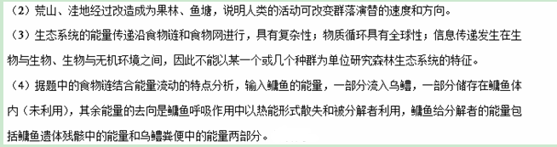24．（2017年江苏卷，26）某地因采矿导致地表下沉，成为无法利用的荒地。为了改变这种状况，有关部门因地制宜，通过引水等措施，将该地改造成湿地生态公园，一些生物陆续迁入，并逐渐形成相对稳定的生物群落。下图是该公园生态系统食物网的一部分，请回答下列问题：
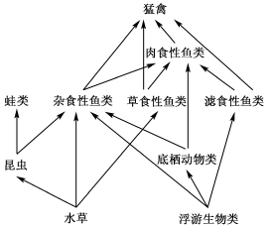
（1）该公园生物群落的变化属于_______________演替。
（2）图中昆虫与杂食性鱼类之间的种间关系有_______________。
（3）在黑斑蛙的繁殖季节，雄蛙通过叫声这种_______________信息求偶;雌蛙通常在近岸水深10~30 cm的草丛间产卵，可采用_______________法了解该蛙卵块的密度。
（4）因该水域有些渗漏，补水时曾不慎引入含除草剂的水，导致一些水草死亡。水草腐烂后，图中所示的生物类群中最先快速增殖的是_______________。
（5）图中既含有初级消费者，又含有次级消费者的生物类群有_______________。若蛙类与猛禽之间还存在1个营养级，请写出该营养级中2类不同纲的生物：_______________。
【答案】（1）次生
（2）捕食和竞争
（3）物理 等距取样
（4）浮游生物类
（5）底栖动物类、杂食性鱼类、滤食性鱼类 蛇类、肉食性鱼类、鼠类（任写其中两类）
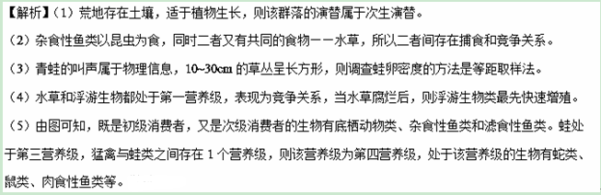
25．（贵州省东南州2017届高三下学期高考模拟考试理综生物试题）雷公山国家级自然保护区跨雷山、台江、剑河、榕江四县，最高峰海拔2178米，森林覆盖率达83%，有国家濒危珍稀保护植物24种，一二类野生保护动物28种，是我州著名旅游景点之一。请回答下列问题：
（1）从保护区山麓到山顶，不同海拔高度分布着不同类型的动植物，这属群落的＿＿＿＿结构。
（2）建立该自然保护区是从生物多样性的生态系统多样性、物种多样性、＿＿＿＿3个层次对生物进行保护。
（3）建立自然保护区的目的是为了维持保护物生态系统的稳定性。生态系统稳定性是指＿＿＿＿＿＿＿＿＿＿＿＿＿＿＿＿。
（4）保护区内生物多样性价值中直接价值＿＿＿＿（填“大于”或“小于”）其间接价值。
【答案】（1）水平
（2）基因多样性
（3）生态系统所具有的保持或恢复自身结构和功能相对稳定的能力
（3）小于
